新北市義學國民小學 109 學年度__6__年級下學期 英語 領域課程計畫 設計者：李純誼
下學期
本學期每週學習節數（ 3 ）節，本學期17週，共﹙ 51 ﹚節。
一、本學期學習目標：
(一)依據學生程度將其異質分組，並進行合作學習法(cooperative learning)。
(二)利用「同儕輔導」（peer tutoring）小組成員互相輔導，弭平英語程度之落差。
(三)透過「合作計畫」（cooperative project）小組成員共同完成一樣活動或演出一齣短劇等。
(四)藉由「自編課程」結合課本內容並將之延伸，激發學生學習動機使英語學習更有趣。
(五)使用「行動學習」(Mobile learning) 提供學生不同程度的教材，讓學生按照自己進度學習。
(六)延伸原有課程目標，讓學習更多元。
(七)能了解並欣賞本國及其他文化中的傳統習俗和節慶。
(八)能將語言活用，生活中有使用英語機會時，樂於嘗試。
(九)樂於參與各種課堂練習活動並回答老師或同學所提的問題。
(十)能欣賞英語讀本，增進閱讀能力。

二、本學期學習架構：
109學年度下學期
六年級英語課程架構
康軒版Follow me 8

節慶教學
Holidays

延伸教學
Others

主題課程教學
Topics

行動學習
Mobile learning
發音
Phonics

U1: He Has Ants in His Pants
U2: The Game Is in the Bag!
Review 1
U3: He has a sweet tooth
U4: Let’s Hit the Road
Review 2
Culture Holidays and colors
1. Pop songs
(流行英語歌曲)
2. Picture books
英語繪本共讀
3.Teaching films
(相關教學影片)
1. Easter(復活節)
2. Mother’s day
(母親節)

1.Quizlet
2.Quizzizz
3.Lyrics training
4.Kahoot
5.Classdojo
6.Wordwall
Long vowels:
a_e, ai, ay
e_e,e e, ea
i_e,i e, y
o_e, oa, ow
u_e, ue, ui

三、本課程是否實施混齡教學：□是本計畫進行____年級及_____年級之混齡教學 ■否
四、本學期課程內涵：(為課本主題課程 為主題課程相關補充 為行動學習延伸課程，為延伸教學相關 為節慶補充相關。 )

教學期程 | 領域及議題能力指標 | 主題或單元活動內容 | 節數 | 使用教材 | 評量方式
第  一  週  2/18  ~  2/20 | ◎C1-1-8能聽懂高年段所習得的句子。  ◎C2-1-9 能以高年段簡易句型作適當的提問、回答。  ◎C3-1-5能讀懂高年段所習得的句子。  ◎C4-1-5能拼寫高年段所習得之應用字詞。。  【性別平等教育】  2-3-1瞭解家庭與學校中的分工，不應受性別的限制。  2-3-2學習在性別互動中，展現自我的特色。  3-3-2參與團體活動與事務，不受性別的限制。 | Get Ready  第一節  【暖身活動】約 5 分鐘  【字母拼讀複習】約20 分鐘  1. 教師播放 CD / Super E-Book，請學  生翻開課本第 1～2 頁，複習發音及字母拼讀單字。  2. 教師將課本第 1～2 頁所有的字母  拼讀單字寫在黑板上，或利用 Super  E-Book，任意指一個單字，再抽點學生  念。  【練習活動】約 10 分鐘  進行活動「發音Bingo」。  【指定作業】約 5 分鐘  請學生回家聽 CD / 學生版Super 電子書複習常見長母音群的發音及字母拼讀單字。  第二節  【暖身活動】約 10 分鐘  【單字句型教學】約30 分鐘  A. Listen and say.  1. 利用單字圖卡教導單字 glue, marker, notebook, tape。  2. 帶領學生反覆念單字直到熟練為止。  3. 將每個單字代入句型 Whose marker is it? It’s my marker.，讓學生練習問答。  4. 將學生分成兩組，輪流問答。  B. Look and write.  請學生看圖片，依據圖片內容填入正確的單字。  第三節  【暖身活動】約 10 分鐘  【練習活動】約 25分鐘  進行活動「記憶大考驗」。  【指定作業】約 5 分鐘  請學生回家聽 CD / 學生版Super 電子書，複習本節課所學習的內容。 | 3 | 康軒版教材  Follow Me 8  Super E-Book  單字圖卡、單字卡  Google slide | 1.活動評量  2.紙筆評量  3.課堂觀察  4.口語評量  5.作業評量
第  二  週  2/21  ~  2/27 | ◎C1-1-3能聽懂高年段所習得的詞彙。  ◎C1-1-8能聽懂高年段所習得的句子  ◎C2-1-3 能說出高年段所習得的詞彙  ◎C3-1-2能辨識高年段所習得的詞彙。  ◎C3-1-5能讀懂高年段所習得的句子。 | Unit 1 He Has Ants in His Pants  【Vocabulary teaching-字彙教學】  1.Ask students to underline the vowels and count the syllables.  2. Use Google slide to explain the Vocabulary.  3. A. Listen and say. 播放CD/Super E-Book 帶念單字。  B. Listen, find, and number. 播放CD/Super E-Book，  學生根據聽到的內容，依序在大圖的空格中填入數字。  【Teaching films-教學相關影片補充】  1.My clothes– vocabulary  https://www.youtube.com/watch?v=taoCF1cKZSY  2. My Clothes With Sentences  https://www.youtube.com/watch?v=jNg3KuUFkxU  【Mobile learning-行動學習】  1.搭配Quizelet 使用，讓學生兩人一組AA, BB, CC(同質分組)  2.提供3種不同程度的本課相關單字讓學生學習  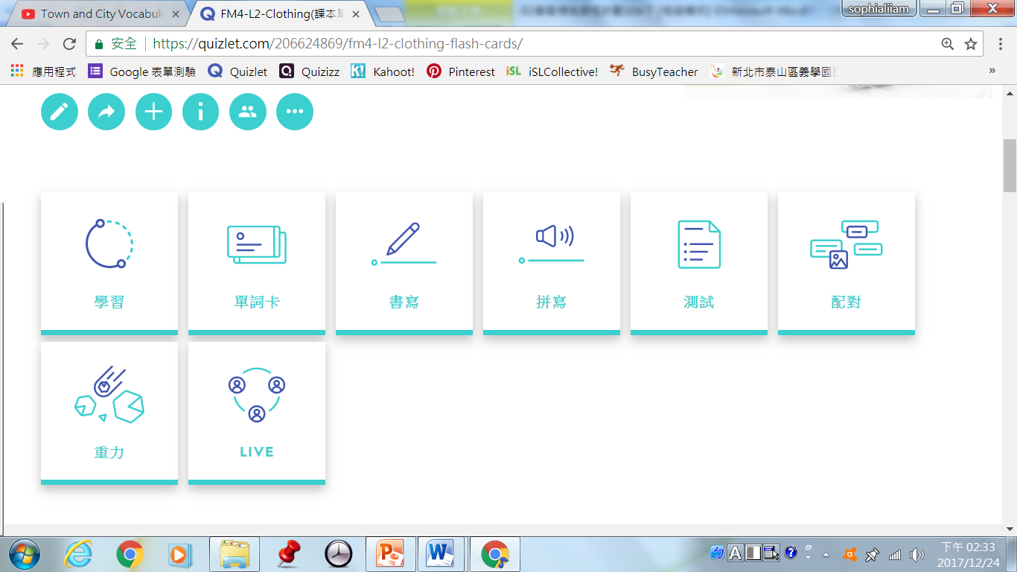 | 3 | 康軒版教材  Follow Me 8  Super E-Book  單字圖卡、單字卡  Google slide  行動載具I-Pad  耳機 | 1.活動評量  2.紙筆評量  3.課堂觀察  4.口語評量  5.作業評量
第  三  週  2/28  ~  3/06 | ◎C1-1-3能聽懂高年段所習得的詞彙。  ◎C1-1-8能聽懂高年段所習得的句子  ◎C2-1-3 能說出高年段所習得的詞彙  ◎C3-1-2能辨識高年段所習得的詞彙。  ◎C3-1-5能讀懂高年段所習得的句子。 | Unit 1 He Has Ants in His Pants  【Sentence Pattern teaching-句型教學】  1. Use Google slide to explain the sentence pattern.  2.A. Listen and say. 引導學生將單字代入句型，進行問答練習。  B. Ask your friends and connect.學生兩人一組，依照指示做問答。  C. Listen and number.請學生聽一聽，將正確的數字填入空格中。  【Grammar teaching-文法教學】  1. Use Google slide to explain the related grammar  2. 能分辨並應用「this / that 及 these / those」的用法。  3.請學生完成 Try it. 練習題，然後全班一起訂正答案。  【Workbook I習作時間一】  1. Finish writing part of the workbook.  2. Check the answers.  【Mobile learning-行動學習】  1.讓學生兩人一組AC, BB(異質分組)  2.使用App: Quizizz，讓學生練習句型及文法後進行比賽。  3.練習之題目將以作業模式供學生練習，放置教學blog  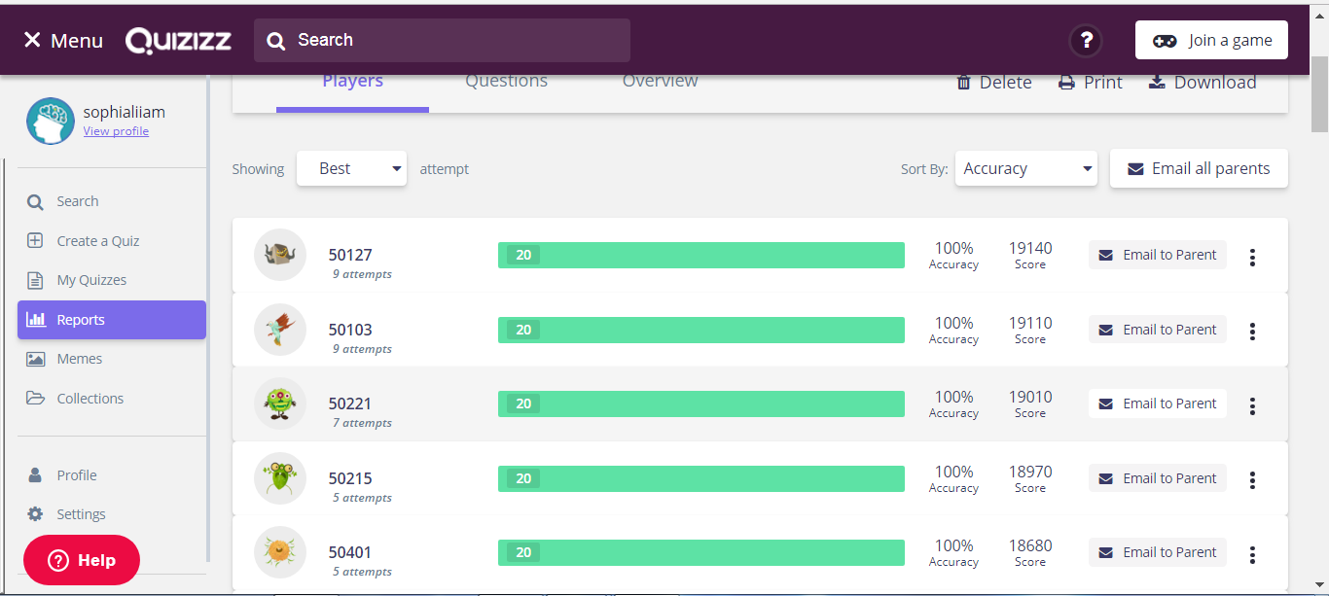 | 3 | 康軒版教材  Follow Me 8  Super E-Book  單字圖卡、單字卡  Google slide  行動載具I-Pad  耳機     Teaching blog  https://sophialiiam. blogspot.tw/ | 1.活動評量  2.紙筆評量  3.課堂觀察  4.口語評量  5.作業評量
第  四  週  3/07  ~  3/13 | ◎C5-1-6能應用字母拼讀法(phonics)。  ◎C5-1-2能聽懂及辨識高年段所習得的詞彙。  ◎C2-1-8 能使用高年段的教室用語與日常生活用語。  D6-1-3 對於教師的說明或演示，能集中注意力。 | Unit 1 He Has Ants in His Pants  【Story dialogue故事教學】  1.播放 Super E-Book，請學生猜一猜並說說看故事內容。  2.教師帶念並解說故事內容。  3. 教師用5W1H questions 提問，引導學生回答問題  4.再次帶念課文。  【Phonics字母拼讀我最行】  1. 學習長母音oi和oy 的字音與字母拼讀單字。  2. 帶念Listen and chant. 句子。  4. 帶念Listen and say. 韻文。  5. 進行Listen and number. / Listen, point, and say. 練習。  【Teaching films-教學相關影片補充】  Oi and OY | Similar Sounds | Sounds Alike | How to Read | Made by Kids vs Phonics  https://www.youtube.com/watch?v=EJV7XsmxW4s  【Workbook II習作時間二】  1. Finish listening part of the workbook.  2. Collect the workbooks.  【俚語教學】  帶學生跟念並說明此句俚語的意思。  【國際文化教學】  1. 介紹麥可喬丹的事蹟。  2.播放Super E-Book，請學生說說看故事心得並分享自己聽過的麥可喬丹故事。 | 3 | 康軒版教材  Follow Me 8  Super E-Book  單字圖卡、單字卡  Google slide | 1.活動評量  2.紙筆評量  3.課堂觀察  4.口語評量  5.作業評量
第  五  週  3/14  ~  3/20 | ◎C1-1-3能聽懂高年段所習得的詞彙。  ◎C1-1-8能聽懂高年段所習得的句子  ◎C2-1-3 能說出高年段所習得的詞彙  ◎C3-1-2能辨識高年段所習得的詞彙。  ◎C3-1-5能讀懂高年段所習得的句子。 | Unit 2 The Game Is in the Bag!  【Vocabulary teaching-字彙教學】  1.Ask students to underline the vowels and count the syllables.  2. Use Google slide to explain the Vocabulary.  3. A. Listen and say. 播放CD/Super E-Book 帶念單字。  B. Listen, find, and number. 播放CD/Super E-Book，  學生根據聽到的內容，依序在大圖的空格中填入數字。  【Teaching films-教學相關影片補充】  1. Learn Food Vocabulary | Talking Flashcards  https://www.youtube.com/watch?v=lW5TXrKbsq4  2. Fun Food Chant! - Elf Kids Videos  https://www.youtube.com/watch?v=97RDmFzzNlY  【Mobile learning-行動學習】  1.搭配Quizelet 使用，讓學生兩人一組AA, BB, CC(同質分組)  2.提供3種不同程度的本課相關單字讓學生學習 | 3 | 康軒版教材  Follow Me 8  Super E-Book  單字圖卡、單字卡  Google slide  行動載具I-Pad  耳機 | 1.活動評量  2.紙筆評量  3.課堂觀察  4.口語評量  5.作業評量
第  六  週  3/21  ~  3/27 | ◎C1-1-3能聽懂高年段所習得的詞彙。  ◎C1-1-8能聽懂高年段所習得的句子  ◎C2-1-3 能說出高年段所習得的詞彙  ◎C3-1-2能辨識高年段所習得的詞彙。  ◎C3-1-5能讀懂高年段所習得的句子。 | Unit 2 The Game Is in the Bag!  【Sentence Pattern teaching-句型教學】  1.  Use Google slide to explain the sentence pattern.  2. A. Listen and say. 引導學生將單字代入句型，進行問答練習。  B. Ask your friends and connect.學生兩人一組，依照指示做問答。  C. Listen and number.請學生聽一聽，將正確的數字填入空格中。  【Grammar teaching-文法教學】  1.  Use Google slide to explain the related grammar  2. 能分辨並應用「go+V-ing」的用法。  3.帶學生念讀表格中的句子，然後完成下方Try it. 練習題。  【Workbook I習作時間一】  1. Finish writing part of the workbook.  2. Check the answers.  【Mobile learning-行動學習】  1.讓學生兩人一組AC, BB(異質分組)  2.使用App: Quizizz，讓學生練習句型及文法後進行比賽。  3.練習之題目將以作業模式供學生練習，放置教學blog | 3 | 康軒版教材  Follow Me 8  Super E-Book  單字圖卡、單字卡  Google slide  行動載具I-Pad  耳機   Teaching blog  https://sophialiiam. blogspot.tw/ | 1.活動評量  2.紙筆評量  3.課堂觀察  4.口語評量  5.作業評量
第  七  週  3/28  ~  4/03 | D6-1-12 樂於參與有助提升英語能力的活動(如: 英語營、詩歌朗誦、短劇表演或比賽等)。  D6-1-1 樂於參與各種課堂練習活動。  D6-1-2 樂於回答教師或同學所提的問題。  D6-1-3 對於教師的說明或演示，能集中注意力。 | 補充節慶: Easter(復活節)  【Easter introdction-復活節介紹】  1.Use “Google slide” to explain the background of Easter.  2.Easter related film-A very special Easter  https://www.youtube.com/watch?v=JNVu0x5BFhk  3.Teacher uses 5W1H questions to guide the students to answer.  【Easter 復活節 常識大考驗】  1.兩人一組AC or BB (異質分組)  2.Use ”Kahoot” to test what students learn from Easter..  【Mobile learning-行動學習】  1.搭配App:芝麻出任務，結合Easter相關知識設計闖關任務  2.學生三人一組ABC (異質分組)  3需解開謎題或完成任務來找出藏寶(藏蛋)地點  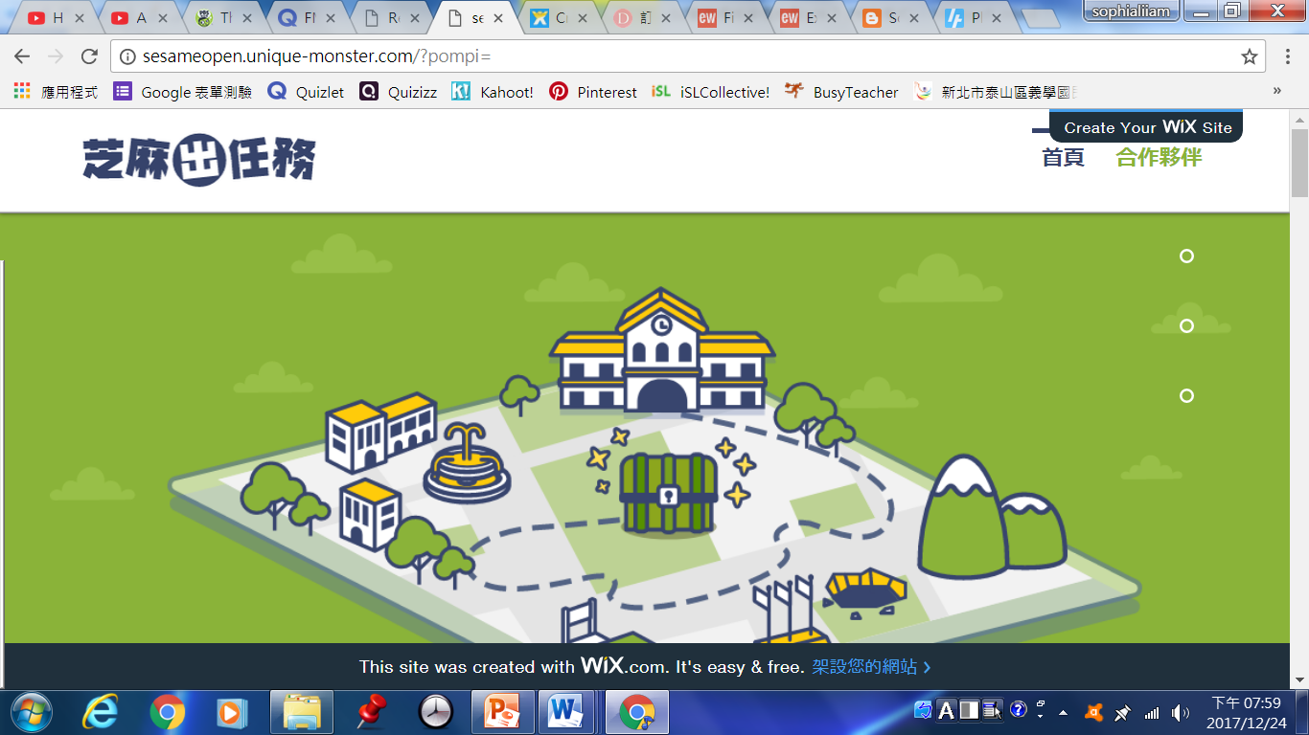 | 3 | 康軒版教材  Follow Me 8  Super E-Book  單字圖卡、單字卡  Google slide  行動載具I-Pad  耳機   | 1.活動評量  2.紙筆評量  3.課堂觀察  4.口語評量  5.作業評量
第  八  週  4/04  ~  4/10 | ◎C5-1-6能應用字母拼讀法(phonics)。  ◎C5-1-2能聽懂及辨識高年段所習得的詞彙。  ◎C2-1-8 能使用高年段的教室用語與日常生活用語。  D6-1-3 對於教師的說明或演示，能集中注意力。 | Unit 2 The Game Is in the Bag!  【Story dialogue故事教學】  1.播放 Super E-Book，請學生猜一猜並說說看故事內容。  2.教師帶念並解說故事內容。  3. 教師用5W1H questions 提問，引導學生回答問題  4.再次帶念課文。  【Phonics字母拼讀我最行】  1. 學習長母音ou,ow 的字音與字母拼讀單字  2. 帶念Listen and chant. 句子。  4. 帶念Listen and say. 韻文。  5. 進行Listen and number. / Listen, point, and say. 練習。  【Teaching films-教學相關影片補充】  1. OU and OW | Similar Sounds | Sounds Alike | How to Read | Made by Kids vs Phonics  https://www.youtube.com/watch?v=FqgkdWrSPTc  【Workbook II習作時間二】  1. Finish listening part of the workbook.  2. Collect the workbooks.  【俚語教學】  帶學生跟念並說明此句俚語的意思。  【國際文化教學】  1.介紹人物。  2.播放Super E-Book，請學生說說看故事心得並分享自己聽過的人物故事。 | 3 | 康軒版教材  Follow Me8  Super E-Book  單字圖卡、單字卡  Google slide | 1.活動評量  2.紙筆評量  3.課堂觀察  4.口語評量  5.作業評量
第  九  週  4/11  ~  4/17 | D6-1-12 樂於參與有助提升英語能力的活動(如: 英語營、詩歌朗誦、短劇表演或比賽等)。  D6-1-1 樂於參與各種課堂練習活動。  D6-1-2 樂於回答教師或同學所提的問題。  D6-1-3 對於教師的說明或演示，能集中注意力。 | Review 1  第一節  【單字句型複習】約 20 分鐘  A. Listen and check.  1. 教師利用單字圖卡複習Units 1~2 的單字與句型。  2. 播放 CD / Super E-Book，請學生依聽到的內容，勾選正確的答案。  【練習活動】約 15 分鐘  B. Play and say.  透過活動式口語練習，熟練Units 1~2的句型。  進行活動「挑戰終點線」。  【指定作業】約 5 分鐘  請學生回家聽 CD / 學生版Super 電子書，複習Units 1~2單字和句型。  第二節  【暖身活動】約 10 分鐘  【短文閱讀教學】約 30 分鐘  A. Listen and read.  1. 播放CD / Super E-Book，請學生聆聽。  2. 帶學生跟念句子並講解句意。  3. 請學生自行朗讀短文。  B. Read and check.  請學生依短文勾選正確的選項。 | 3 | 康軒版教材  Follow Me 8  Super E-Book  單字圖卡、單字卡  Google slide  行動載具I-Pad  耳機 | 1.活動評量  2.紙筆評量  3.課堂觀察  4.口語評量  5.作業評量
第  十  週  4/18  ~  4/24第一次定期評量 | ◎C1-1-3能聽懂高年段所習得的詞彙。  ◎C1-1-8能聽懂高年段所習得的句子  ◎C2-1-3 能說出高年段所習得的詞彙  ◎C3-1-2能辨識高年段所習得的詞彙。  ◎C3-1-5能讀懂高年段所習得的句子。 | *第一次定期評量  【Pop songs-流行英語歌曲補充】-Love yourself  1. Teacher make Google slide to introduce the pop song.  2. Deliver the worksheet and explain the target words of the lyrics.  3. Help students to learn the rythming words of each sentence.  https://www.youtube.com/watch?v=Jc2HRj8--M4  Unit 3 He has a sweet tooth  【Vocabulary teaching-字彙教學】  1.Ask students to underline the vowels and count the syllables.  2. Use Google slide to explain the Vocabulary.  3. A. Listen and say. 播放CD/Super E-Book 帶念單字。  B. Listen, find, and number. 播放CD/Super E-Book，  學生根據聽到的內容，依序在大圖的空格中填入數字。  【Mobile learning-行動學習】  1.搭配Quizelet 使用，讓學生兩人一組AA, BB, CC(同質分組)  2.提供3種不同程度的本課相關單字讓學生學習 | 3 | 康軒版教材  Follow Me 8  Super E-Book  單字圖卡、單字卡  Google slide  行動載具I-Pad  耳機   Teaching blog  https://sophialiiam. blogspot.tw/ | 1.活動評量  2.紙筆評量  3.課堂觀察  4.口語評量  5.作業評量
第  十  一  週  4/25  ~  5/01 | ◎C1-1-3能聽懂高年段所習得的詞彙。  ◎C1-1-8能聽懂高年段所習得的句子  ◎C2-1-3 能說出高年段所習得的詞彙  ◎C3-1-2能辨識高年段所習得的詞彙。  ◎C3-1-5能讀懂高年段所習得的句子。 | Unit 3 He has a sweet tooth  【Sentence Pattern teaching-句型教學】  1.  Use Google slide to explain the sentence pattern.  2. A. Listen and say. 引導學生將單字代入句型，進行問答練習。  B. Ask your friends and connect.學生兩人一組，依照指示做問答。  C. Listen and number.請學生聽一聽，將正確的數字填入空格中。  【Grammar teaching-文法教學】  1.  Use Google slide to explain the related grammar  2.能認識並應用常見的病症及疼痛。  3.帶學生念讀表格中的句子，然後完成下方Try it. 練習題。  【Workbook I習作時間一】  1. Finish writing part of the workbook.  2. Check the answers.  【Mobile learning-行動學習】  1.讓學生兩人一組AC, BB(異質分組)  2.使用App: Quizizz，讓學生練習句型及文法後進行比賽。  3.練習之題目將以作業模式供學生練習，放置教學blog | 3 | 康軒版教材  Follow Me 8  Super E-Book  單字圖卡、單字卡  Google slide  行動載具I-Pad  耳機   Teaching blog  https://sophialiiam. blogspot.tw/ | 1.活動評量  2.紙筆評量  3.課堂觀察  4.口語評量  5.作業評量
第  十  二  週  5/02  ~  5/08 | D6-1-12 樂於參與有助提升英語能力的活動(如: 英語營、詩歌朗誦、短劇表演或比賽等)。  D6-1-1 樂於參與各種課堂練習活動。  D6-1-2 樂於回答教師或同學所提的問題。  D6-1-3 對於教師的說明或演示，能集中注意力。 | 補充節慶: Mother’s Day(母親節)  使用繪本”Piggy book”  1. Teacher ask the meaning of Mother’s day.  2. Ask the students what they have done for mother  on Mother’s day.  【繪本”Piggy book” 】  1.Teacher use google slide to show and teach the content of the story.  2.Teach the target vocabularies from the story.  3.Let the students watch the film:  https://www.youtube.com/watch?v=Bnl5DLzoNgU  【Group Discussion-分組討論 】5W1H quesitons  1.What do you think when you see the cover of the book.  2.Who are in the story?  3.How do you feel if you were “Mother”?  4.Where did the story happended?  5.What would you do if you were “the children”?  【Mobile learning-行動學習】  1結合App: Classdojo  2.學生三人一組ABC (異質分組)討論後將答案寫在小白板  3.將答案拍照後上傳至Classdojo | 3 | 康軒版教材  Follow Me 8  Super E-Book  單字圖卡、單字卡  Google slide  行動載具I-Pad  耳機  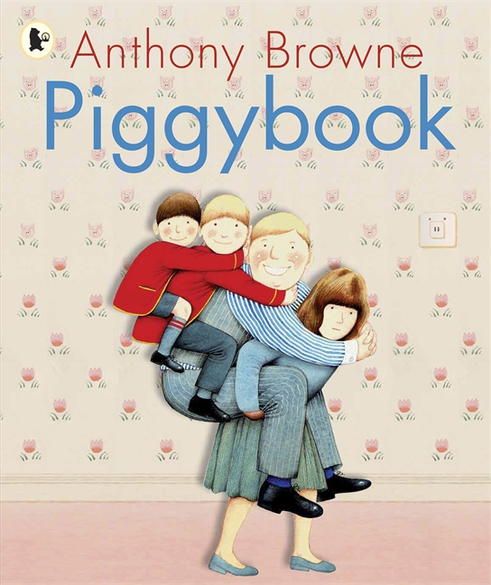 | 1.活動評量  2.紙筆評量  3.課堂觀察  4.口語評量  5.作業評量
第  十  三  週  5/09  ~  5/15 | ◎C1-1-3能聽懂高年段所習得的詞彙。  ◎C1-1-8能聽懂高年段所習得的句子  ◎C2-1-3 能說出高年段所習得的詞彙  ◎C3-1-2能辨識高年段所習得的詞彙。  ◎C3-1-5能讀懂高年段所習得的句子。 | Unit 3 He has a sweet tooth  【Story dialogue故事教學】  1.播放 Super E-Book，請學生猜一猜並說說看故事內容。  2.教師帶念並解說故事內容。  3. 教師用5W1H questions 提問，引導學生回答問題  4.再次帶念課文。  【Phonics字母拼讀我最行】  1. 學習長母音er,ir ur的字音與字母拼讀單字  2. 帶念Listen and chant. 句子。  4. 帶念Listen and say. 韻文。  5. 進行Listen and number. / Listen, point, and say. 練習。  【Teaching films-教學相關影片補充】  1. Bossy 'r'/ Controlling 'r' / Long Vowel 'ur/ir/er' - Phonics Song  https://www.youtube.com/watch?v=vhTdmBPL5hU  【Workbook II習作時間二】  1. Finish listening part of the workbook.  2. Collect the workbooks.  【俚語教學】  帶學生跟念並說明此句俚語的意思。  【國際文化教學】  介紹史懷哲的故事 | 3 | 康軒版教材  Follow Me 8  Super E-Book  單字圖卡、單字卡  Google slide | 1.活動評量  2.紙筆評量  3.課堂觀察  4.口語評量  5.作業評量
第  十  四  週  5/16  ~  5/22 | ◎C5-1-6能應用字母拼讀法(phonics)。  ◎C5-1-2能聽懂及辨識高年段所習得的詞彙。  ◎C2-1-8 能使用高年段的教室用語與日常生活用語。  D6-1-3 對於教師的說明或演示，能集中注意力。 | Unit 4 Let’s Hit the Road  【Vocabulary teaching-字彙教學】  1.Ask students to underline the vowels and count the syllables.  2. Use Google slide to explain the Vocabulary.  3. A. Listen and say. 播放CD/Super E-Book 帶念單字。  B. Listen, find, and number. 播放CD/Super E-Book，  學生根據聽到的內容，依序在大圖的空格中填入數字。  【Mobile learning-行動學習】  1.搭配Quizelet 使用，讓學生兩人一組AA, BB, CC(同質分組)  2.提供3種不同程度的本課相關單字讓學生學習 | 3 | 康軒版教材  Follow Me 8  Super E-Book  單字圖卡、單字卡  Google slide  行動載具I-Pad  耳機 | 1.活動評量  2.紙筆評量  3.課堂觀察  4.口語評量  5.作業評量
第  十  五  週  5/23  ~  5/29 | ◎C1-1-3能聽懂高年段所習得的詞彙。  ◎C1-1-8能聽懂高年段所習得的句子  ◎C2-1-3 能說出高年段所習得的詞彙  ◎C3-1-2能辨識高年段所習得的詞彙。  ◎C3-1-5能讀懂高年段所習得的句子。 | Unit 4 Let’s Hit the Road  【Sentence Pattern teaching-句型教學】  1.  Use Google slide to explain the sentence pattern.  2. A. Listen and say. 引導學生將單字代入句型，進行問答練習。  B. Ask your friends and connect.學生兩人一組，依照指示做問答。  C. Listen and number.請學生聽一聽，將正確的數字填入空格中。  【Grammar teaching-文法教學】  1.  Use Google slide to explain the related grammar  2.能分辨並應用介系詞 on的用法。  3.帶學生念讀表格中的句子，然後完成下方Try it. 練習題。  【Workbook I習作時間一】  1. Finish writing part of the workbook.  2. Check the answers.  【Mobile learning-行動學習】  1.讓學生兩人一組AC, BB(異質分組)  2.使用App: Quizizz，讓學生練習句型及文法後進行比賽。  3.練習之題目將以作業模式供學生練習，放置教學blog | 3 | 康軒版教材  Follow Me 8  Super E-Book  單字圖卡、單字卡  Google slide  行動載具I-Pad  耳機   Teaching blog  https://sophialiiam. blogspot. | 1.活動評量  2.紙筆評量  3.課堂觀察  4.口語評量  5.作業評量
第  十  六  週  5/30  ~  6/05【畢業考週】 | D6-1-12 樂於參與有助提升英語能力的活動(如: 英語營、詩歌朗誦、短劇表演或比賽等)。  D6-1-1 樂於參與各種課堂練習活動。  D6-1-2 樂於回答教師或同學所提的問題。  D6-1-3 對於教師的說明或演示，能集中注意力。 | *畢業考週  Unit 4 Let’s Hit the Road  【Story dialogue故事教學】  1.播放 Super E-Book，請學生猜一猜並說說看故事內容。  2.教師帶念並解說故事內容。  3. 教師用5W1H questions 提問，引導學生回答問題  4.再次帶念課文。  【Phonics字母拼讀我最行】  1. 學習長母音ar,or的字音與字母拼讀單字  2. 帶念Listen and chant. 句子。  4. 帶念Listen and say. 韻文。  5. 進行Listen and number. / Listen, point, and say. 練習。  【Teaching films-教學相關影片補充】  1. AR | Fun Phonics | How to Read | Made by Kids vs Phonics  https://www.youtube.com/watch?v=FjlEHitDGpg  2. or | Fun Phonics | How to Read | Made by Kids vs Phonics  https://www.youtube.com/watch?v=-48G217E0fQ  【Workbook II習作時間二】  1. Finish listening part of the workbook.  2. Collect the workbooks.  【俚語教學】  帶學生跟念並說明此句俚語的意思。  【國際文化教學】  介紹史懷哲的故事 | 3 | 康軒版教材  Follow Me 8  Super E-Book  單字圖卡、單字卡  Google slide | 1.活動評量  2.紙筆評量  3.課堂觀察  4.口語評量  5.作業評量
第  十  七  週  6/06  ~  6/12 | ◎C5-1-6能應用字母拼讀法(phonics)。  ◎C5-1-2能聽懂及辨識高年段所習得的詞彙。  ◎C2-1-8 能使用高年段的教室用語與日常生活用語。  D6-1-3 對於教師的說明或演示，能集中注意力。 | 【期末考卷檢討】  教師製作PPT 講解並檢討期末考眷。  Culture: Holidays and colors  【文化教學】  教師播放 CD / Super E-Book，帶學生閱讀短文，並簡單說明內容：  【練習活動】  請學生填寫各國孩童搭乘的交通工具，待全班完成後訂正答案，  帶學生複習本學期所學的文化知識，包括Say It 單元，Do you know? 單元，以及文化節慶單元。  【複習活動】  1. 播放 CD / Super E-Book，帶學生念一次歌詞並簡單解釋詞意。  2. 再次播放，讓學生聆聽一遍後，再讓學生跟唱。  【期末Classdojo 點數獎勵活動】  教師根據整學期小朋友在Classdojo 累積的點數進行獎勵 | 3 | 康軒版教材  Follow Me 8  Super E-Book  單字圖卡、單字卡  Google slide  行動載具I-Pad  耳機 | 1.活動評量  2.紙筆評量  3.課堂觀察  4.口語評量  5.作業評量
第  十  八  週  6/13  ~  6/19 |  | 學生已畢業

五、本課程是否有校外人士協助教學
■否，全學年都沒有(以下免填)□有，部分班級，實施的班級為：___________□有，全學年實施

